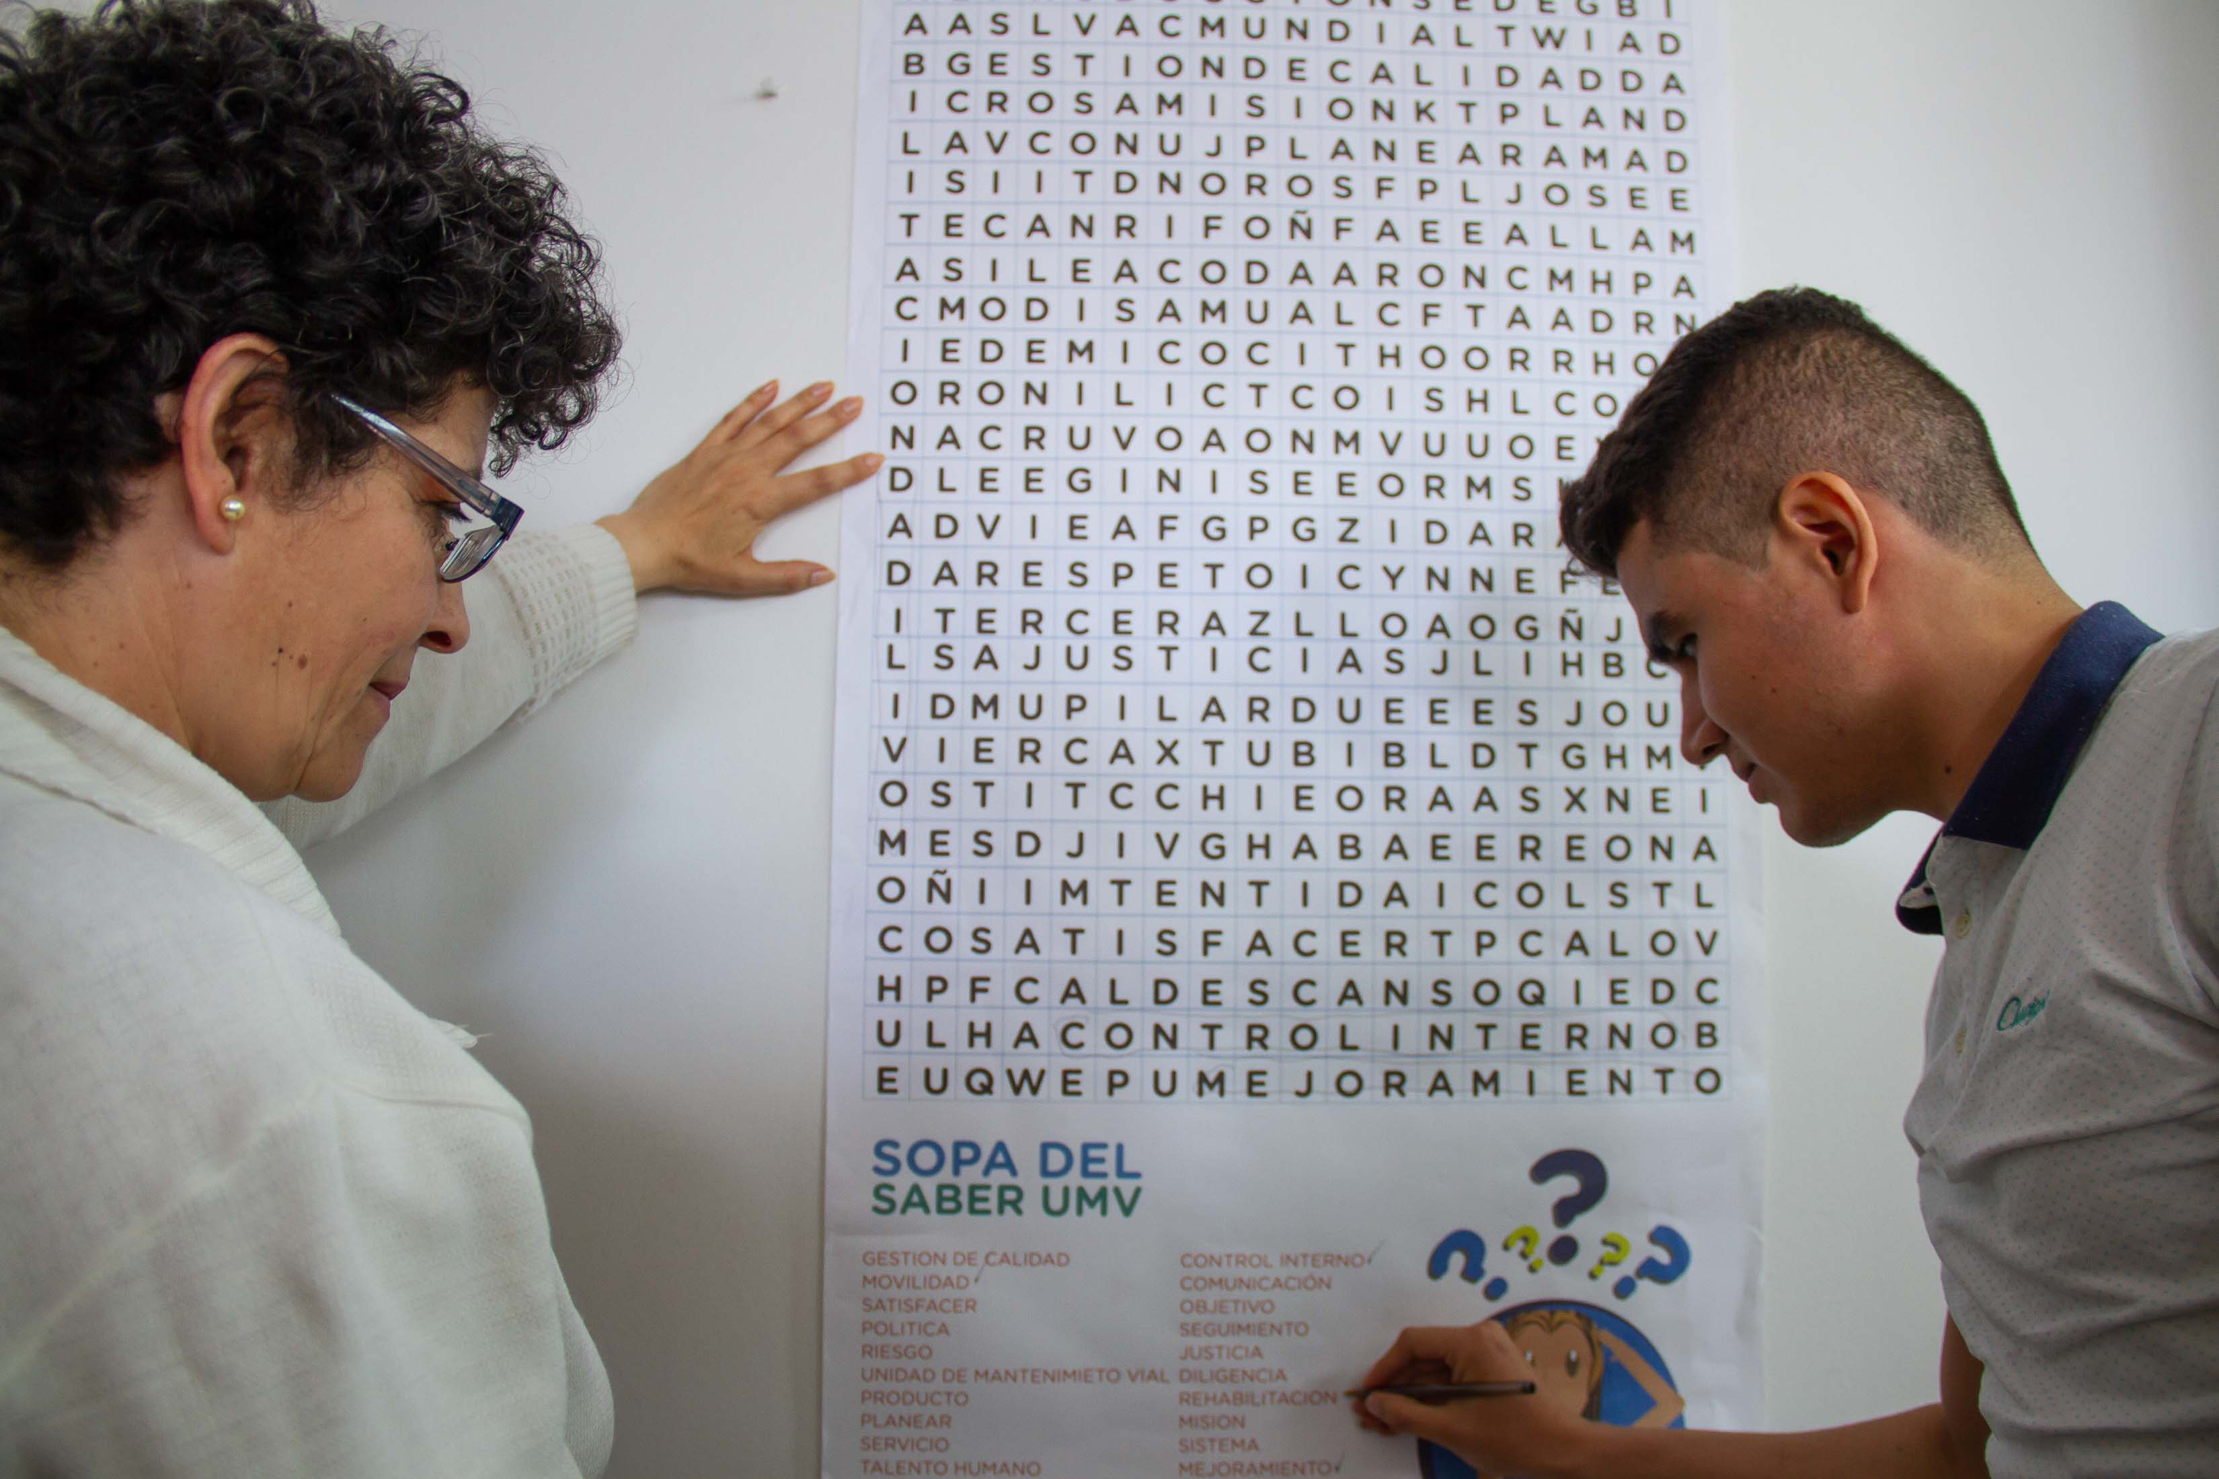

INFORME DE MONITOREO A LOS MAPAS DE RIESGO DE LA UAERMV.

Contenido

1. GENERALIDADES 3
2. ACTUALIZACIÓN MAPAS DE RIESGO II TRIMESTRE 5
3. MONITOREO DE ACCIONES: 7
4. MONITOREO DE CONTROLES 9
5. EVALUACIÓN DE CONTROLES 11
6. CONCLUSIONES 12

Listado de Tablas

Tabla 1 Listado de Procesos que Actualizaron Mapa de Riesgos 3
Tabla 2 Comparativo Riesgos Planeación Estratégica 5
Tabla 3 Comparativo Riesgos Sistema Integrado de Gestión 5
Tabla 4 Comparativo Comunicaciones 5
Tabla 5 Comparativo Riesgos Sistema Integrado de Gestión 6
Tabla 6 Formato Monitoreo de Riesgos-Acciones 8
Tabla 7 Formato Monitoreo de Riesgos-Controles 9
Tabla 8 Evaluación de Controles en los Mapas de Riesgos 11

Listado de Ilustraciones

Ilustración 1 Numero de Riesgos Reportados 4
Ilustración 2 Número de Acciones Reportados 7
Ilustración 3 Número de Controles Reportados 10

- GENERALIDADES

La Oficina Asesora de Planeación – OAP - dentro de sus responsabilidades de acuerdo con SIG-MA-002 Manual Política Administración del Riesgo, realiza el monitoreo a los riesgos, definidos en el mapa de riesgos de los procesos de la UAERMV.

Dado lo anterior, se solicitó a cada uno de los procesos que el día 10 de Julio de 2018, remitan el monitoreo de los riesgos. Para ello se dispuso de un formato que permite recolectar la información del comportamiento de los controles y las acciones, así como preguntar sobre las dificultades de cada uno de los procesos en la administración del riesgo. Este corresponde a: SIG-FM-015-V1 Formato Monitoreo Mapa de Riesgos.

Desde la Oficina Asesora de Planeación se realizará monitoreo a las acciones, y se verificará la ejecución de cada una de ellas. A ciertos procesos se le realizaron algunas observaciones de mejoras en los controles, sin embargo, es la Oficina de control Interno, quien realizará el seguimiento correspondiente.

Es importante precisar que todos los procesos reportaron su monitoreo y este ejercicio generó que algunos procesos realizaran una actualización en la identificación de riesgos, una reformulación de controles, acciones, fechas de seguimiento y de reporte. Por tal razón, a continuación, se remite listado de los procesos que realizaron actualización del mapa de riesgo:

Tabla 1 Listado de Procesos que Actualizaron Mapa de Riesgos
Proceso | Versión
Planeación Estratégica | Versión 2
Sistema Integrado de Gestión | Versión 2
Planificación del Desarrollo Vial Local | Versión 2
Comunicaciones | Versión 2
Fuente: OAP

La versión actualizada de estos mapas de riesgos se puede ubicar en http://intranet.umv.gov.co/sistema-de-gestion/ en la pestaña “Herramientas de Gestión y Medición del Proceso”.

Los procesos que remitieron las evidencias para cada una de las acciones son: Apoyo interinstitucional, Comunicaciones, Gestión Ambiental, Gestión Social y Atención a Partes Interesadas, Intervención, Planeación Estratégica, Sistema Integrado de Gestión Producción y Operación de maquinaria.

Se pudo establecer que los riesgos reportados son cincuenta y nueve (59), distribuidos en los procesos como se muestra en el siguiente gráfico:

Ilustración 1 Numero de Riesgos Reportados

Fuente: OAP

Los procesos de Comunicaciones, Planificación del Desarrollo Vial Local, Producción, Contratación, Sistemas de Información y Tecnología, Operación de Maquinaria y Administración de Bienes e Infraestructura fueron los que más riesgos reportaron.

- ACTUALIZACIÓN MAPAS DE RIESGO II TRIMESTRE

Es importante hacer precisión de los cambios de los mapas de riesgos de los cuatro (4) procesos anteriormente mencionados, esto con el objetivo de que la evaluación se realice a partir de estas modificaciones.

- Planeación Estratégica y Sistema Integrado de Gestión: Estos procesos realizaran una articulación de sus riesgos teniendo en cuenta que se van a unificar en un solo proceso y al Modelo Integrado de Planeación y gestión. Seguidamente encontrará los ajustes que sufrieron los riesgos:

Tabla 2 Comparativo Riesgos Planeación Estratégica
Riesgos Anteriores | Nuevos Riesgos
Baja apropiación de la plataforma estratégica por parte de los diferentes niveles de la entidad. | Inadecuada toma de decisiones por la alta dirección
No contar con la información oportuna que permita la toma de decisiones por parte de la alta dirección.
Cargar información errada en sistemas de seguimiento oficiales | Cargar información errada en sistemas de información
 | Viabilizar solicitudes de CDP que no estén programadas en el plan de adquisiciones
Fuente: OAP

Tabla 3 Comparativo Riesgos Sistema Integrado de Gestión
Riesgos Anteriores | Nuevos Riesgos
La calidad de la información recibida para la implementación del SIG es deficiente. | Inadecuada toma de decisiones por la alta dirección
Existencia de múltiples herramientas que dificultan la implementación y medición del SIG.
Alterar la información aprobada del Sistema Integrado de Gestión - SIG | Cargar información errada en sistemas de información.
 | Viabilizar solicitudes de CDP que no estén programadas en el plan de adquisiciones.
Fuente: OAP

Se unificó los riesgos:
- Baja apropiación de la plataforma estratégica por parte de los diferentes niveles de la entidad
- No contar con la información oportuna que permita la toma de decisiones por parte de la alta dirección.
- La calidad de la información recibida para la implementación del SIG es deficiente.
- Existencia de múltiples herramientas que dificultan la implementación y medición del SIG.
En una inadecuada toma de decisiones por la alta dirección.

También se integró los riesgos: Cargar información errada en sistemas de seguimiento oficiales con Alterar la información aprobada del Sistema Integrado de Gestión – SIG quedando Cargar información errada en sistemas de información

Adicional se identificó un nuevo riesgo que se incorporó en el mapa de riesgos.

Del mismo modo, en estos mapas de riesgos se ajustaron los controles, las acciones, la periodicidad de seguimiento y ejecución de las actividades y planes de contingencia.

- Comunicaciones: El proceso realizó una actualización a su mapa de riesgos y con ello una nueva descripción de los riesgos y ajuste de controles y acciones.

Tabla 4 Comparativo Comunicaciones
Riesgos Anteriores | Nuevos Riesgos
Desconocimiento de la misión de la UMV por parte de la ciudadanía y de los medios de comunicación | Desconocimiento del quehacer de la Unidad por parte de la ciudadanía y de los medios de comunicación
Servidores Públicos, trabajadores oficiales y contratistas de la Entidad desinformados o desactualizados. | Colaboradores de la entidad desinformados o desactualizados acerca de la realidad institucional de la UMV
Bajo relacionamiento comunicativo entre la entidad y la ciudadanía.
Fuente: OAP
Este proceso pasó de tener tres (3) riesgos a solo dos (2), y estos nuevos tienen una mejor descripción de los riesgos y las causas y el proceso consideró que serían más eficientes y efectivos.

- Planificación del Desarrollo Vial Local: Para este proceso a diferencia de los demás, los cambios representativos no son los riesgos, aquí se modificaron los controles, especialmente el asociado al primer riesgo que antes era solo uno, ahora se incrementó uno adicional, como se muestra en la siguiente tabla:

Tabla 5 Comparativo Riesgos Sistema Integrado de Gestión
Controles Anteriores | Nuevos Controles
Utilización del aplicativo COLLECTOR FOR ARCGIS | Utilización del aplicativo COLLECTOR FOR ARCGIS
 | Se realizan reuniones de coordinación interinstitucional y asistencia técnica a localidades, donde se revisa los planes de intervención de cada una de las entidades participantes.
Fuente: OAP

- MONITOREO DE ACCIONES:

Las acciones son aquellas que buscan impedir que los riesgos se materialicen. Cuando estas no se pueden realizar y el riesgo se ha materializado se debe formular el plan de contingencia que permita que la materialización de este no vaya afectar de manera circunstancial los objetivos y el quehacer institucional.

A cada uno de los procesos se les ha recomendado que en caso de que el riesgo no tenga controles, dentro de las acciones incluyan actividades de formulación de controles, que se enfoquen a trabajar en las causas del riesgo. Lo anterior, haciéndose énfasis en aquellos riesgos que su riesgo residual (Luego de controles) queda en Riesgo Extremo y Alto.

Los procesos en esta oportunidad reportaron a la Oficina Asesora de Planeación ciento veintinueve acciones (129), desagregadas por procesos así:

Ilustración 2 Número de Acciones Reportados

Fuente: OAP

En el formato aplicado para este monitoreo, se evidenció un reporte por parte de los procesos con respecto a sus acciones:

Tabla 6 Formato Monitoreo de Riesgos-Acciones
ACCIONES PROPUESTAS POR EL PROCESO
NOMBRE DE LA ACCIÓN | RESPONSABLE (Responsable de la gestión de la actividad) | FECHA DE INICIO DE LA ACCIÓN | FECHA DE SEGUIMIENTO O FECHA DE REPORTE | FECHA DE FINALIZACIÓN DE LA ACCIÓN | AVANCE DE LA ACCIÓN A LA FECHA | % DE CUMPLIMIENTO DE LA ACCIÓN A LA FECHA | OBSERVACIONES (pertinencia, eficacia frente al riesgo, dificultades, contradicciones) | INDIQUE LAS EVIDENCIAS QUE DEMUESTRAN AVANCES EN LAS ACCIONES
Fuente: OAP

En esta sección se solicita el nombre de la acción, responsable, fecha de inicio de la acción, fecha de seguimiento de la acción, fecha de finalización de la acción, avance de la acción a la fecha, porcentaje de cumplimento de la acción, observaciones y evidencias de las acciones.

Luego de revisar el mapa de riesgos institucional donde se consignan todas las acciones de los riesgos por cada uno de los procesos, se evidencia que las actividades que tienen la periodicidad de reportar en este corte son solo sesenta y seis (66) actividades, sin embargo, hay actividades que no solo ya se realizaron, sino que ya tienen un avance, por esta razón se recomendó a los procesos reportar también los avances y logros obtenidos.

MONITOREO DE CONTROLES

La valoración del riesgo residual requiere de una evaluación de los controles existentes, estos se pueden determinar ya sea de manera preventiva o correctiva. El primero, Evita que un evento suceda, el segundo, no prevé que un evento suceda, pero permite enfrentar la situación una vez se ha presentado.

Para la UAERMV, en este trimestre se quiso enfatizar en realizar una revisión, monitoreo y seguimiento constante a los controles de cada uno de los mapas de riesgo de los procesos, por tal razón, en el formato anteriormente nombrado, en su primera parte se encontraba lo siguiente:

Tabla 7 Formato Monitoreo de Riesgos-Controles
MONITOREO A LOS CONTROLES DEL MAPA DE RIESGO DEL PROCESO (en caso de que se tengan)
NOMBRE DEL RIESGO | CONTROL | ¿LA EVALUACIÓN DEL CONTROL ES LA ADECUADA? | ¿LOS CONTROLES SON ADECUADOS, TIENEN RELACIÓN CON LOS CONTROLES ESTABLECIDOS EN LA CARACTERIZACIÓN Y PROCEDIMIENTOS DEL PROCESO?  ¿EXPLIQUE POR QUÉ? | OBSERVACIONES | SUGERENCIAS
Fuente: OAP

Este primer espacio solicita relacionar el nombre del riesgo, los controles asociados a este, se encuentran preguntas como: ¿la evaluación del control es la adecuada? (se realizó aplicando las ocho preguntas designadas) y ¿los controles son adecuados, tienen relación con los controles establecidos en la caracterización y procedimientos del proceso?
¿explique por qué?; Finalmente hay dos espacios importantes, el primero consiste en que el responsable directivo pueda incluir observaciones relacionadas con el riesgo y sus controles y el segundo espacio es la casilla de sugerencias que es diligenciada por la Oficina Asesora de Planeación.

Es importante mencionar que se reportaron ciento treinta y nueve (139) controles para los sesenta y dos (62) riesgos. A continuación, se puede identificar como están relacionados estos controles a los riesgos y procesos de la entidad:

Ilustración 3 Número de Controles Reportados

Fuente: OAP

La Oficina de Control Interno le corresponde verificar la pertinencia de los controles, el seguimiento y revisar las evidencias entregadas por los procesos para el cumplimiento de los controles y actividades. Por lo anterior, en el CD adjunto se remite los veinte (20) formatos remitidos por cada uno de los procesos y con algunas observaciones realizadas por la Oficina Asesora de Planeación.

Cabe resaltar que los procesos: Intervención de la Malla Vial Local, Gestión Ambiental y Gestión Social y Atención a Partes Interesadas remitieron este monitoreo antes de la fecha estipulada, por lo que se pudo orientar en la realización del ejercicio y aclarar las dudas relacionadas al diligenciamiento del mismo.

- EVALUACIÓN DE CONTROLES

Dentro de los compromisos de la reunión del día 27 de junio de 2018, se estableció que los procesos quienes no habían realizado la calificación a cada uno de sus controles, en esta oportunidad entregarían el mapa de riesgos ajustado con esa valoración.

Por lo anterior, la Oficina Asesora de Planeación informa que llegaron cuatro (4) mapas de riesgos con esta evaluación: (Planeación estratégica, Sistema Integrado de Gestión, Comunicaciones y Planificación del Desarrollo Vial Local). No obstante, se verificaron los mapas de riesgos de todos los procesos y se evidenció lo siguiente:

Tabla 8 Evaluación de Controles en los Mapas de Riesgos
Proceso | SI realizaron evaluación de controles | NO realizaron evaluación a todos los controles
Sistema Integrado de Gestión | X
Planeación Estratégica | X
Comunicaciones | X
Planificación del Desarrollo Vial Local | X
Atención al Ciudadano |  | X
Intervención de la Malla vial Local | X
Gestión Ambiental |  | X
Apoyo Interinstitucional | X
Gestión social y de atención a Partes Interesadas |  | X
Producción | X
Contratación |  | X
Sistemas de Información y Tecnología | X
Gestión Documental |  | X
Control Disciplinario Interno |  | X
Jurídica |  | X
Talento Humano | X
Operación de Maquinaria | X
Administración de Bienes e infraestructura | X
Financiera | X
Control para el mejoramiento continuo | X
Fuente: OAP

CONCLUSIONES

- Se identificó que los procesos que realizaron un adecuado ejercicio de identificación de riesgos y de controles, cuentan con las evidencias, soportes y actividades que mitigan las probabilidades e impactos de la materialización de un riesgo.

- La aplicación del formato de monitoreo de riesgos permitió realizar un ejercicio estandarizado de reporte, donde reflejara una consolidación más eficiente, con un análisis más profundo sobre los riesgos, controles y acciones.

- Los mapas de riesgos fueron actualizados, ajustados y organizados conforme a las actividades que actualmente realiza el proceso. Del mismo modo, las acciones se hicieron más claras, con unos periodos de ejecución menos extensos y que permitieran realizar un seguimiento más constante.

- Es importante hacer un llamado a los procesos a cumplir las fechas de reporte de tal manera que se pueda contar con la información de calidad, dentro de los tiempos y que esté disponible para la toma de decisiones.

